К О Н С П Е К Т

интегрированного занятия
по разделу «Ребенок и окружающий мир» и развитию речи

в І младшей группе МДОУ детский сад «Малыш»
с. Александров-Гай Саратовской области
Бородиной Елены Владимировны

Тема: Зимняя прогулка
Программное содержание: формировать у детей первые связные представления о зиме; учить детей следить за рассказом воспитателя о зиме, добавлять слова, заканчивать фразы;
учить различать и называть таких животных, как заяц, медведь, лиса, белка; формировать умение выделять их характерные особенности (у зайца длинные уши, лиса рыжая, у нее длинный, пушистый хвост; медведь зимой спит в берлоге; белочка любит шишки и орешки); стимулировать добрые чувства по отношению к ним;
развивать понимание речи и активизировать словарь (названия одежды, игрушек-животных, величины елок);
способствовать развитию речевого дыхания: приучать детей постепенно, медленно выдыхать через рот («сдуем снежинку»);
упражнять в выполнении имитационных движений в сопровождении стихотворного текста, развивать моторику рук;
стимулировать зрительное и слуховое восприятие, внимание, воображение, способствовать активизации речи;
индивидуальная работа с М., В. – способствовать проявлению активности на занятии;
воспитывать у детей умение наблюдать за красотой природных явлений;
способствовать созданию положительного эмоционального настроя в группе.
Оборудование: мультимедийный проектор, экран, ноутбук, презентация Microsoft Office PowerPoint «Зима», заводной поезд, «зимний лес» - елочки разной высоты в снегу, игрушки-животные (заяц, белка, лиса, медведь); сюрпризный момент (конфеты-снежинки).
Предварительная работа: наблюдения, опыт со снегом; рассматривание картин, игрушек, иллюстраций в книгах; разучивание движений и текста к играм «Зимняя прогулка», «Выше – ниже», «Зайка беленький», «Сидит белка на тележке», «Поезд».

Ход занятия: І. Сейчас на улице зима
Наступили холода.
Но нам морозы нипочем.
С вами мы гулять пойдем

Игра «Зимняя прогулка»

Очень холодно зимой | Дети скрещивают руки на груди и легко похлопывают ладонями по  плечам
Но мы пойдем гулять с тобой | «Пробегают» указательными и средними пальцами по бедрам
Я надену шубку | Проводят ладонями от плеч по груди вниз
Я надену шапку | Двумя руками поглаживает голову
Я надену шарфик  И еще платок | Поглаживают шею одной ладонью, другой ладонью
А потом красивые,  Теплые, пушистые,  Крошки-рукавички  На ручки натяну | Поглаживают по очереди руки, как бы надевая рукавицы
И хотя я маленькая  У меня есть валенки | Выставляют на пятку сначала одну ногу, затем другую

- Давайте отправимся в лес на поезде (едут). Паровоз привез нас в лес. Присаживайтесь на пенечки (стульчики).

ІІ.
Рассказ воспитателя о зиме.
(слайд №1) - Посмотрите, как красиво в зимнем лесу
(слайд №2) - На земле, на деревьях лежит … (снег). Снег какой? (белый, холодный)
(слайд №3) – Из снега можно лепить. Что можно слепить? (снеговика, снежки)
(слайд №4) – По снегу можно кататься на …(санках)
(слайд №5) - … на лыжах
(слайд №6) - Смотрите, снова пошел снег. Ой, на мою ладонь снежинка села, большая, красивая (воображаемая ситуация). И на ваши ладошки опустились снежинки. Видите их. Давайте сдуем снежинки с ладошек. Дуйте легко, долго.
(слайд №7) - Вот как хорошо зимой в лесу.

Небо ярко-синее,
Ели, сосны в инее,
Снег сверкает под ногами.
Эй, ребята, кто за нами?
- Пошли мы к елочкам. А они-то разные: есть высокие, есть поменьше, а есть совсем маленькие (дети повторяют)
Упражнение «Выше – ниже»

Ель, | Дети поднимаются на носки,  руками тянутся вверх.
Елка, | Встают на всю ступню,  руки разводят в сторону
Елочка, | Приседают, руки вытягивают  перед собой
Колкая иголочка. | Грозят пальчиком.

- Здесь в лесочке погуляем
И зверушек повидаем

- Какие звери живут в лесу? (заяц, лиса, волк, медведь)
- Кто это? (заяц). Какие у зайчика ушки?
- Увидел зайчик ребятишек и испугался
Ты не бойся, зайка, нас,
А пустись-ка лучше в пляс.
- И мы с тобой попляшем.

Игра «Зайка беленький»
1.Зайка беленький сидит
И ушами шевелит.
Вот так, вот так и ушами шевелит.
2.Зайке холодно сидеть
Надо лапочки погреть
Хлоп, хлоп, хлоп, хлоп надо лапочки погреть.
3. Зайке холодно стоять
Надо зайке поскакать
Прыг, скок, прыг, скок - надо зайке поскакать.
4. Кто-то зайку испугал,
Зайка прыг и ускакал... (Дети прячутся).

- Кого зайка испугался? Кто это? (лиса)
- Лисичка рыжая. А хвост какой у лисички? (длинный, пушистый)
Лисонька-лисичка,
Рыжая сестричка.
Хвост пушистый – краса.
Ай-да лисонька-лиса.
- Кто это? (белка)
- Что любит белочка? (шишки, орешки)
- Расскажем белочке потешку «Сидит белка на тележке»

Сидит белка на тележке,
Продает она орешки,
Лисичке-сестричке,
Воробью, синичке,
Мишке косолапому,
Зайчику усатому.

Подойдя к елке, взрослый читает отрывок из стихотворения И. Токмаковой «Как на горке – снег, снег…»
…И на елке – снег, снег,
И под елкой – снег, снег,
А под снегом спит медведь.
Тише, тише. Не шуметь!

Обращает внимание на сугроб. Сколько снега намело (приподнимается край ткани – виден спящий медведь). Да это же мишка спит. В берлоге спит. Домик у медведя называется берлога.
А в берлоге спит медведь.
Тише, тише, не шуметь!
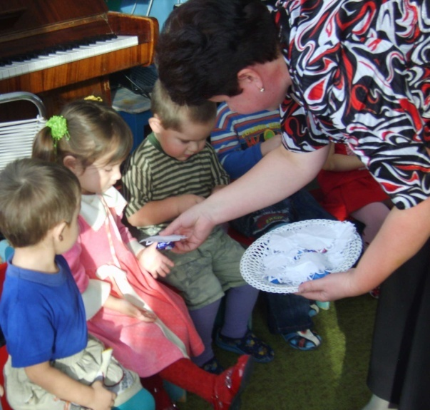
А почему нельзя шуметь? А когда вы спите, можно шуметь? А вы не шумите, когда кто-то спит? Молодцы, нужно заботиться обо всех, кто хочет спать, - пусть спит, отдыхает, сил набирается. И медведь в берлоге спит всю зиму. Проснется сильным, отдохнувшим.
- Нам пора возвращаться в детский сад (идут «по снегу», высоко поднимая колени).

ІІІ.
Итог: вам понравилось в лесу?
Что понравилось?
Оценка деятельности детей.
Сюрпризный момент (снежинки-конфеты).

